Министерство транспорта Российской Федерации

Федеральное государственное автономное образовательное

учреждение высшего образования

«Российский университет транспорта»

(ФГАОУ ВО РУТ(МИИТ), РУТ (МИИТ)

Институт транспортной техники и систем управления

Кафедра «Управление и защита информации»

Лабораторная работа № 3

по дисциплине: «Программирование и основы алгоритмизации»

на тему: «Условный оператор»

Выполнил: ст. гр. ТУУ-111

Баранов А.А.

Вариант №12

25.10.2023

(дата выполнения)

Проверил: к.т.н., доц. Сафронов А.И.

07.11.2023

(дата приёмки)

**Зачтено**

Москва – 2023 г.

1. **Цель работы**

Решить алгебраическое выражение, используя условный оператор. в интегрированной среде разработки (*IDE*) *Microsoft Visual Studio* на языке *Visual C#.*

1. **Формулировка задачи**

Используя условный оператор, выполнить пользовательский ввод данных, который должен контролироваться, при помощи различных состояний метода “TryParse”. Решить алгебраическое выражение, учитывая ограничения, накладываемые не только на отдельные переменные, но и на участвующие в выражении функциональные зависимости. При заданной точности **.**

1. **Блок-схема алгоритма**

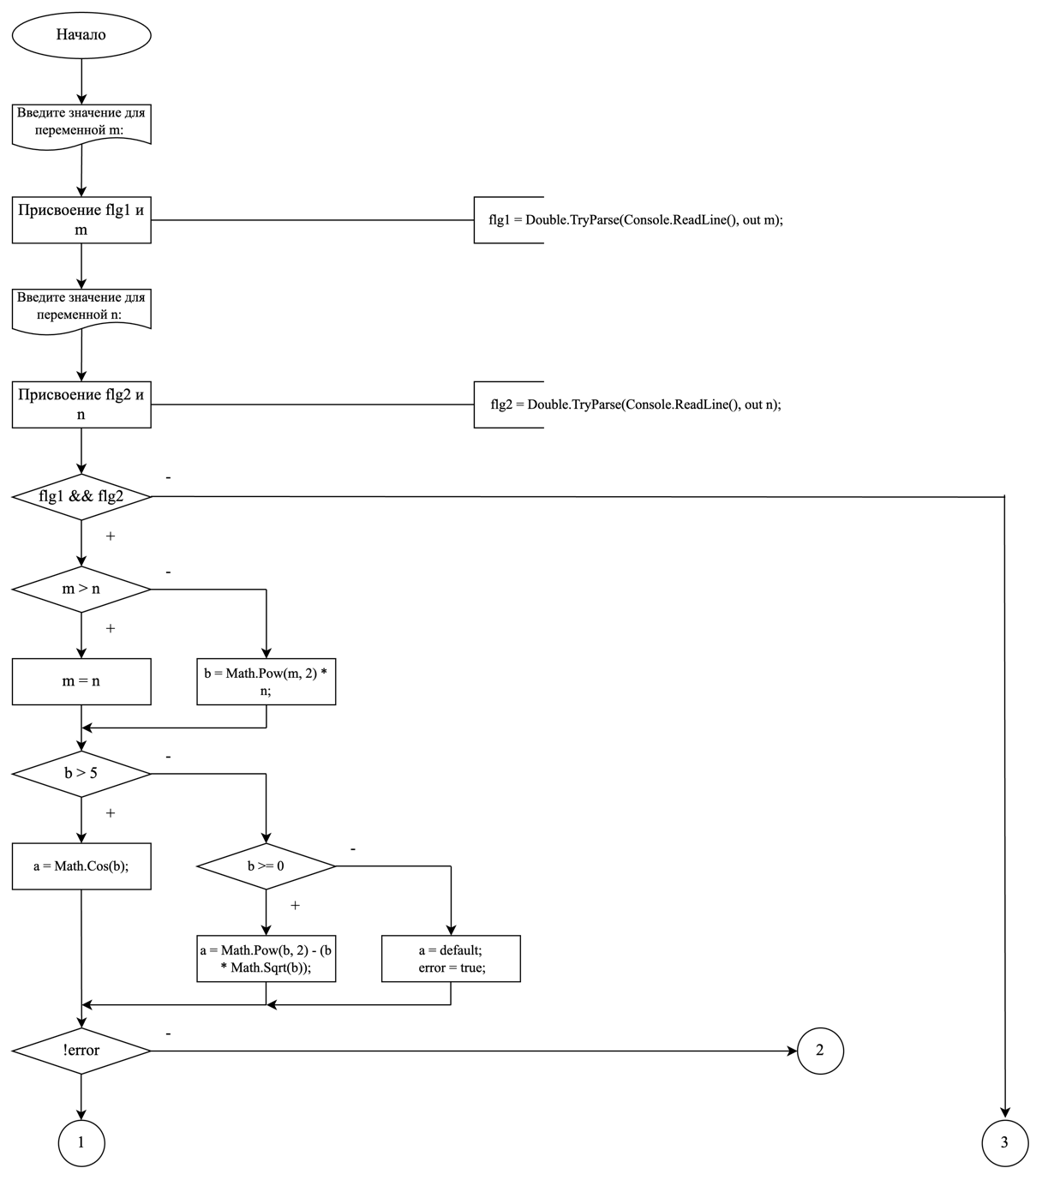

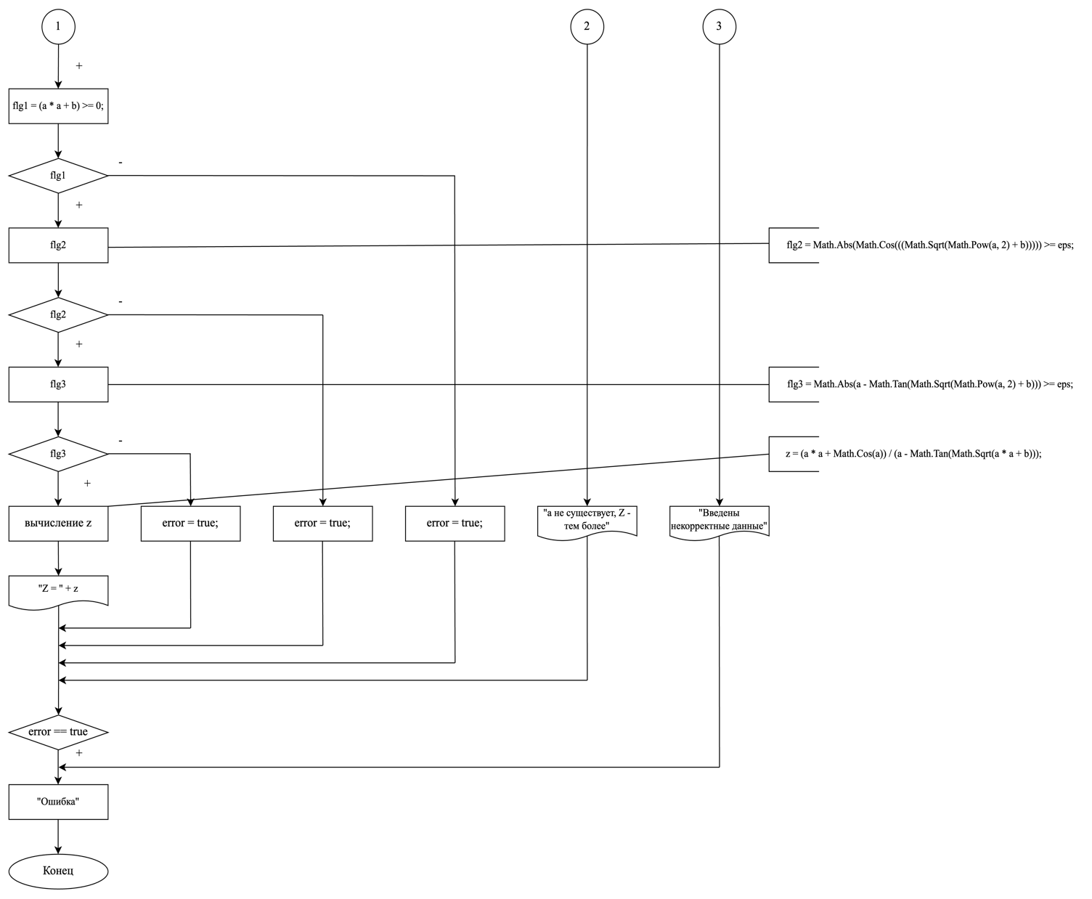

1. **Подбор тестовых примеров**
2. m = 1; n = 2;

m < n, следовательно b =

b = 2

b < 5, следовательно a =

a ≈ 1,17157

Расчет тестовых примеров в Excel

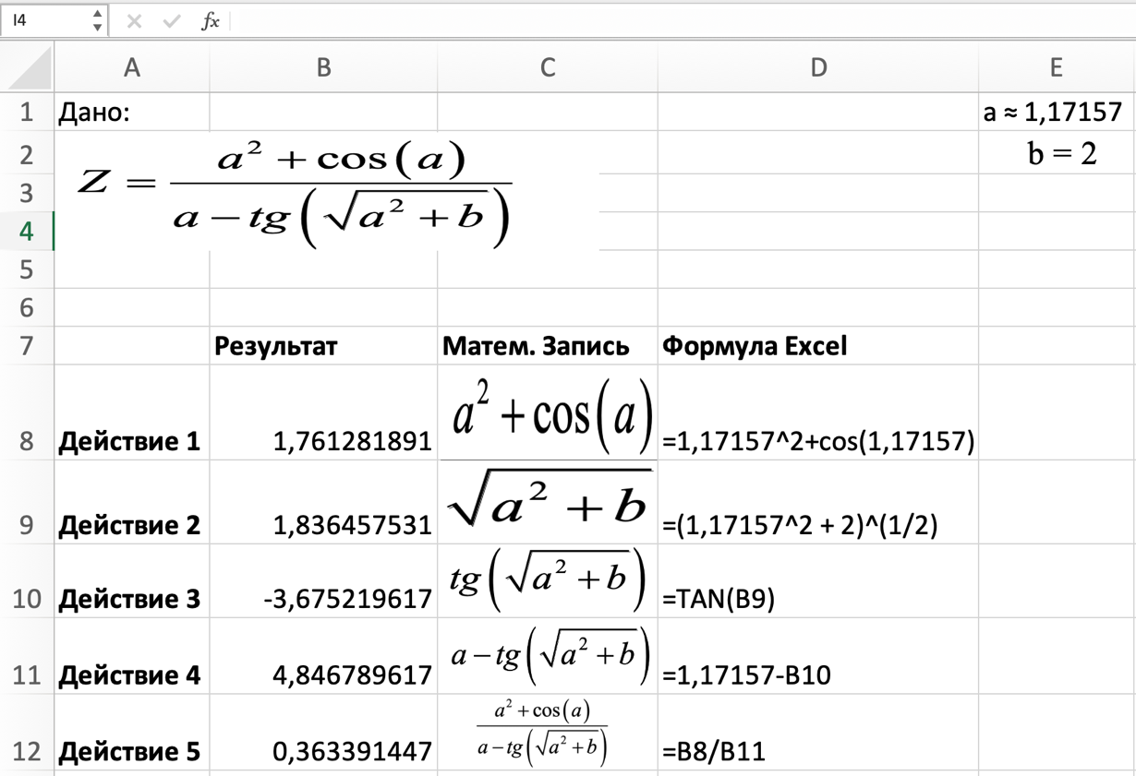

1. m = 11; n = 7;

m > n, следовательно b = m

b = 11

b > 5, следовательно a = cos(b)

a ≈ 0,0044257

Расчет тестовых примеров в Excel

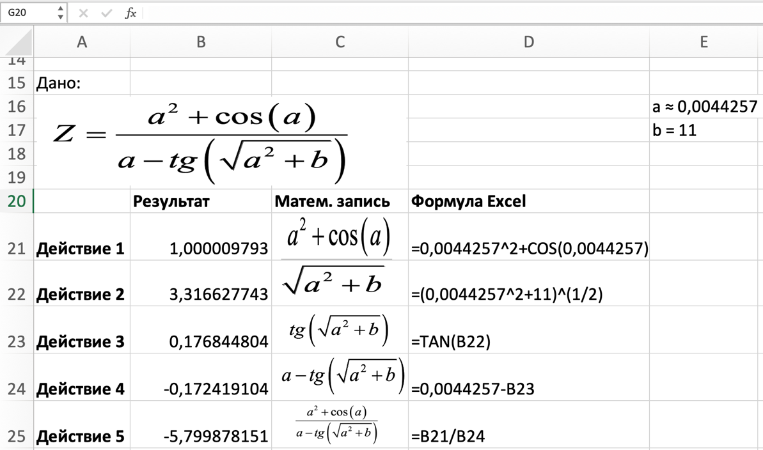

1. m = 0; n = 0;

m = n, следовательно b =

b = 0

b <= 5, следовательно a =

a = 0

Выражение Math.Abs(a - Math.Tan(Math.Sqrt(Math.Pow(a, 2) + b))) будет равно нулю, из-за чего flag2 будет равен false, и будет выведено сообщение “Ошибка”.

1. m = ‘g’; n = ‘f’;

Так как метод TryParse ожидает ввод данных типа данных “Double”, а на вход поступает “Char”, то значение для переменных flg1 и flg2 будет false, и программа выведет сообщение "Введены некорректные данные".

1. Для того чтобы значение flg1 в 45 строке стало false, нужно подобрать

такие значения для переменных m и n, чтобы условие (a * a + b) >= 0 было ложным.

Из данного условия можно сделать вывод, что a и b должны быть такими значениями, что a * a + b будет отрицательным числом.

Однако, при подстановке различных значений для m и n, условие a * a + b всегда будет равным либо положительному числу, либо нулю, так как a * a и b являются квадратами чисел и всегда неотрицательными.

Поэтому, невозможно подобрать такие значения m и n, чтобы flg1 в 45 строке стало false.

1. **Листинг (код) программы**

namespace laborotornaya_rabota_3;

class Program

{

static void Main(string[] args)

{

double a, b, m, n, z, eps = 0.001;

bool flg1, flg2, flg3, error = false;

Console.Write("Введите значение для переменной m: ");

flg1 = Double.TryParse(Console.ReadLine(), out m);

Console.Write("Введите значение для переменной n: ");

flg2 = Double.TryParse(Console.ReadLine(), out n);

if (flg1 && flg2)

{

if (m > n)

{

b = m;

}

else

{

b = Math.Pow(m, 2) * n;

}

if (b > 5)

{

a = Math.Cos(b);

}

else

{

if (b >= 0)

{

a = Math.Pow(b, 2) - (b * Math.Sqrt(b));

}

else

{

a = default;

error = true;

}

}

if (!error)

{

flg1 = (a * a + b) >= 0;

if (flg1)

{

flg2 = Math.Abs(Math.Cos(((Math.Sqrt(Math.Pow(a, 2) + b))))) >= eps;

if (flg2)

{

flg3 = Math.Abs(a - Math.Tan(Math.Sqrt(Math.Pow(a, 2) + b))) >= eps;

if (flg3)

{

z = (a * a + Math.Cos(a)) / (a - Math.Tan(Math.Sqrt(a * a + b)));

Console.WriteLine("Z = " + z);

}

else

{

error = true;

}

}

else

error = true;

}

else

error = true;

}

else

Console.WriteLine("a не существует, Z - тем более");

if (error == true)

{

Console.WriteLine("Ошибка");

}

}

else

Console.WriteLine("Введены некорректные данные");

Console.ReadKey(true);

}

}

1. **Расчет тестовых примеров на ПК**

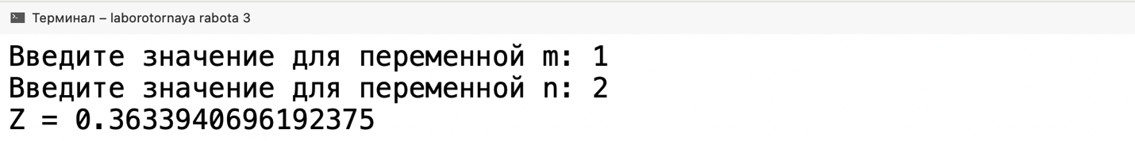

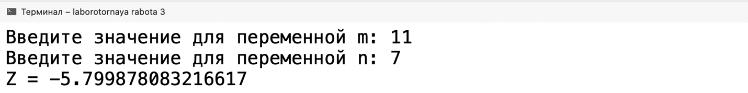

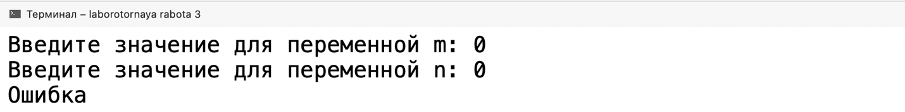

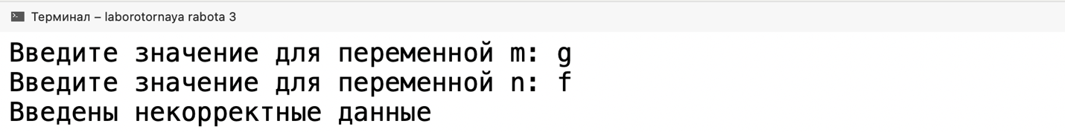

1. **Вывод по работе**

При помощи различных состояний метода “TryParse” осуществил контроль вводимых данных для расчета арифметического выражения, у которого значения переменных a и b зависят от пользовательского ввода переменных m и n, благодаря условному оператору.